文档说明：

测试阶段
接收数据：测试样本
接收数据格式：.nii
接收数据形式：三维图像
接入可视化结果：
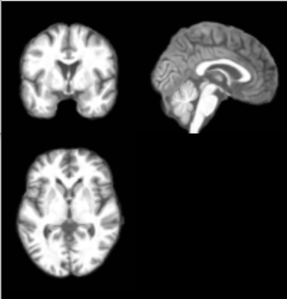
接收模型：3DCNN
接收模型格式：.h5
作用：接收样本输出预测结果
输出结果：0、1
标签说明：0----代表样本正常 1-----代表样本得病（阿尔兹海默症）

接收标准化模型：
接收模型格式：.pkl
作用：对输入样本进行预处理。

